I KONKURS LITERACKO - PRZYGODOWY
PT. „POWIATOWY DETEKTYW”

O r g a n i z a t o r z y k o n k u r s u:
- Miejska i Powiatowa Biblioteka Publiczna w Brodnicy im. Ignacego Łyskowskiego.

C e l e k o n k u r s u :
- Rozwijanie uzdolnień pisarskich,
- Pogłębianie zainteresowań czytelniczych,
- Popularyzacja książek detektywistycznych ,
- Stymulowanie procesów wyobraźni,
- Wzbogacanie umiejętności pracy z komputerem – z programami edytorskimi.

W a r u n k i u c z e s t n i c t w a :
1. W konkursie biorą udział uczniowie klas VI-VIII szkół podstawowych.
2. Zadaniem uczestników jest napisanie zagadki detektywistyczno - przygodowej wraz z odpowiedzią. Zagadka może dotyczyć różnych dziedzin nauki jak : matematyka, historia, język, sztuka etc.
3. Komplet dokumentów stanowi:
a) zagadka detektywistyczna w wersji drukowanej ( w 3 kopiach ) podpisana pseudonimem artystycznym wraz z tytułem utworu.
- zaklejona koperta podpisana imieniem i nazwiskiem autora, jego adres, nazwa szkoły i numer klasy, numer telefonu oraz imię i nazwisko opiekuna.
- Do pracy należy dołączyć kartę uczestnika oraz oświadczenie dotyczące przetwarzania danych osobowych ( załącznik nr. 1 i 2 ). Prace przechodzą na własność organizatora konkursu. Organizatorzy zastrzegają sobie prawo publikowania prac.
b) zagadka detektywistyczna w wersji e-mail wysłana w formacie pdf na adres : m.krzyzanowska@biblioteka.brodnica.pl wraz ze skanem zdjęć czytelnie i kompletnie wypełnionych i odręcznie podpisanych załączników do regulaminu ( załącznik nr. 1 i 2 ).
4. Komisja przyzna nagrody od I do III miejsca oraz wyróżnienia.

W y m ag a n i a d o t y c z ą c e z a g a d k i d e t e k t y w i s t y c z n e j :
1. Zagadka zgłoszona do konkursu powinna być:
a) utworem oryginalnym, wcześniej niepublikowanym, napisanym w języku polskim, nie dłuższym niż 2 strony maszynopisu.
b) tekst nie może :
-zawierać scen brutalnych oraz wulgaryzmów,
- propagować przemocy, nienawiści.
c) ocenie zostanie poddana poprawność ortograficzna, stylistyczna, stopień zawiłości, koncept rozwiązania zagadki, budowa świata przedstawionego wraz z detektywem i bohaterami, oryginalność zagadki.
d) prace prosimy składać w kopercie – w 3 egzemplarzach:( listownie, osobiście bądź do skrzynki pocztowej w budynku Biblioteki) lub wysłać drogą e-mail.
e) przykładowe zagadki kryminalno-detektywistyczne udostępniamy w załączniku nr 3 i 4.

T e r m i n p rz y j m o w a n i a p r a c :
- Prace należy przesłać bądź dostarczyć w terminie : do 14 czerwca 2021 roku na
adres: Miejska i Powiatowa Biblioteka Publiczna w Brodnicy - Wypożyczalnia dla Dzieci i Młodzieży, ul. Zamkowa 1, 87- 300 Brodnica, z dopiskiem ”Powiatowy detektyw” lub wysłać w formacie pdf na adres : m.krzyzanowska@biblioteka.brodnica.pl
- Laureaci konkursu zostaną powiadomieni o wynikach telefonicznie oraz zaproszeni na uroczyste wręczenie nagród.
- Wyniki konkursu zostaną umieszczone na stronie internetowej biblioteki.

K o n t a k t :
We wszelkich sprawach dotyczących konkursu proszę kierować pod tel. 56 4982247 (Wypożyczalnia dla dzieci i młodzieży).

Zadanie dofinansowane przez Powiat Brodnicki.

Zachęcamy do wzięcia udziału w konkursie!

Na laureatów konkursu czekają atrakcyjne nagrody.
(gry planszowe -szpiegowskie, logiczne, pendrivy, książki)

Załącznik 1
Oświadczenie dotyczące wyrażenie zgody na przetwarzanie danych osobowych

Wyrażam zgodę na przetwarzanie moich danych osobowych dla potrzeb niezbędnych do realizacji konkursu literacko-przygodowego „Powiatowy detektyw” zgodnie z ustawa z dnia 29 sierpnia 1997r. Oochronie danych osobowych (Dz. U. Z 2002 R. Nr 101, poz. 926 z późn. zm.).

Zostałem. /Zostałam poinformowana o : Administratorem danych osobowych uczestnika konkursu oraz jego rodziców/ opiekunów prawnych jest Miejska i Powiatowa Biblioteka w Brodnicy,
ul. Zamkowa 1, 87-300 Brodnica.
- Dane pozyskiwane są od rodzica/ opiekuna prawnego uczestnika.
- Zgromadzone w toku przetwarzania dane osobowe przechowywane będą w czasie określonym przepisami prawa.
Dane osobowe uczestnika oraz jego rodziców/ opiekunów prawnych nie będą przetwarzane w sposób zautomatyzowany i nie będą profilowane.

W przypadku otrzymania nagrody w konkursie, wyrażam zgodę na umieszczenie danych osobowych w zakresie: imię i nazwisko na stronie internetowej Miejskiej i Powiatowej Biblioteki w Brodnicy, mediach społecznościowych.

…………………………………………………………………………………….....
(data, miejscowość, podpis rodzica lub opiekuna prawnego)

Załącznik 2
I KONKURS LITERACKO - PRZYGODOWY
PT. „POWIATOWY DETEKTYW”

karta uczestnika

imię i nazwisko
……………………………………………………………………………………………………………………………….
pseudonim artystyczny
…………………………….………………………………………………………………………………………………...

kategoria wiekowa ( należy podkreślić właściwa)

- uczeń szkoły podstawowej- kl. VI,
- uczeń szkoły podstawowej- kl. VII,
- uczeń szkoły podstawowej- kl. VIII.
Nazwa szkoły z adresem
……………………………………………………………………………………………………………………………
tytuł utworu
………………………………………………………………………………………………………………………………..
telefon
………………………………………………………………………………………………………………………………….

…………………………….. …………………………………………………………………(data, miejscowość) ( podpis opiekuna, rodzica)

Załącznik 3
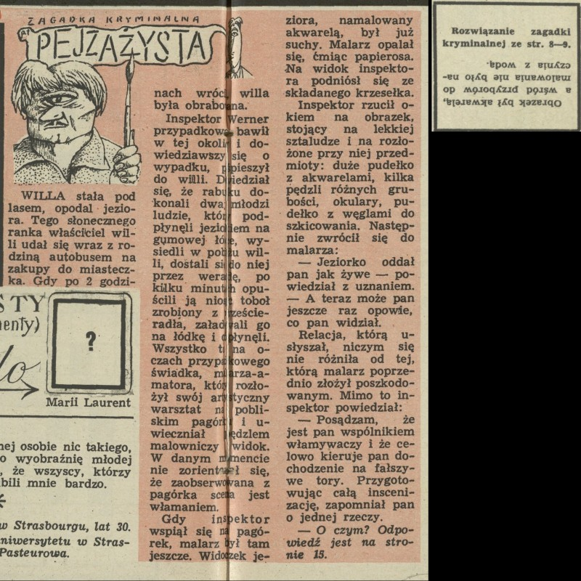
Źródło: czasopismo „Przekrój”

Załącznik 4
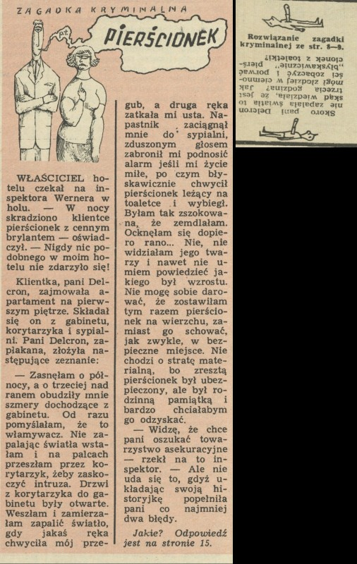

Źródło: czasopismo „Przekrój”

